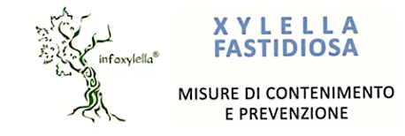
contenimento obbligatorio Xylella fastidiosa

Pur comprendendo le enormi difficoltà ad affrontare la pandemia del coronavirus, purtroppo non possiamo dimenticare che il territorio pugliese è interessato da un’altra terribile epidemia che interessa gli amati olivi, mandorli e ciliegi. Il patrimonio dell’agricoltura pugliese, oltre al lavoro ed il reddito di tantissime famiglie è seriamente minacciato se non già quasi annullato.
Oltre alle prescrizioni e restrizioni di legge legate al COVID 19 vige la contestuale normativa obbligatoria di contenimento della Xylella fastidiosa (DM 5/10/2018, DGR 1890 del 24/10/2018) che prevede, proprio in questo periodo, il controllo delle popolazioni del vettore negli stadi giovanili; le norme fitosanitarie obbligano agricoltori, amministratori e cittadini in tutte le aree demarcate ad intervenire dal 1 marzo al 30 aprile con lavorazioni del terreno.
Non c’è un attimo da perdere, la Xylella da sola non si ferma e bisogna contenerla a tutti i costi, tutti devono fare la loro parte per arrestare la diffusione del contagio.

Si comunica che Infoxylella, con il Patrocinio della Regione Puglia (prot. A00SP9/26/3/19 n°305), ha ideato e redatto l’opuscolo “Xylella fastidiosa, misure di contenimento e prevenzione”, per quest’anno aggiornato nella versione 2.0.
L’opuscolo 2020, verificato nei contenuti con il Servizio Osservatorio Fitosanitario della Regione Puglia, è visionabile e scaricabile per la sola stampa al link http://www.infoxylella.it/opuscolo-informativo-xylella-2020/

